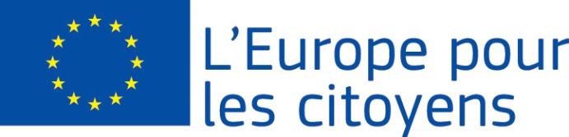
EURÓPA A POLGÁROKÉRT

A « … » projektet az Európai Unió finanszírozta az
„Európa a polgárokért” program keretében
2. ág, 2.1 "Testvérváros-program" intézkedés

Részvétel: a projekt lehetővé tette a találkozókat … állampolgár részvételével, akik közül … … város/település (ország), … … város/település (ország) stb. lakosai.

Helyszín/Dátumok: a találkozó helyszíne … (város/település, ország) volt, éé/hh/nnnn és éé/hh/nnnn között

Részletes leírás:

éé/hh/nnnn-án/én a téma … volt.

éé/hh/nnnn-án/én a téma … stb. volt.

2. ág, 2.2 "Városok hálózatai" intézkedés
2. ág, 2.3 "Civil társadalmi projektek" intézkedés
1. ág, "Európai emlékezés" intézkedés
… eseményt valósítottak meg e projekt keretében:

1. esemény
Részvétel: a projekt lehetővé tette a találkozókat … állampolgár részvételével, akik közül … … város/település (ország), … … város/település (ország) stb. lakosai.
Helyszín/Dátumok: az esemény helyszíne … (város/település, ország) volt, éé/hh/nnnn és éé/hh/nnnn között
Részletes leírás: az esemény témája … volt.

2. esemény
Részvétel: a projekt lehetővé tette a találkozókat … állampolgár részvételével, akik közül … … város/település (ország), … … város/település (ország) stb. lakosai.
Helyszín/Dátumok: az esemény helyszíne … (város/település, ország) volt, éé/hh/nnnn és éé/hh/nnnn között
Részletes leírás: az esemény témája … volt.

3. esemény
Részvétel: a projekt lehetővé tette a találkozókat … állampolgár részvételével, akik közül … … város/település (ország), … … város/település (ország) stb. lakosai.
Helyszín/Dátumok: az esemény helyszíne … (város/település, ország) volt, éé/hh/nnnn és éé/hh/nnnn között
Részletes leírás: az esemény témája … volt.

4., 5., stb esemény.

